МИНИСТЕРСТВО ОБРАЗОВАНИЯ И НАУКИ РЕСПУБЛИКИ КАЗАХСТАН

УНИВЕРСИТЕТ САТПАЕВ

Институт______________АиИТ___________________

Кафедра_____Программная инженерия____________



ЛAБОРАТОРНАЯ РАБОТА

Тема: Лабораторная работа №5. Используем технологию VLAN

|  |  |  |  |
| --- | --- | --- | --- |
| № | Качество выполнения работы | Диапазон  оценки | Получено,  % |
| 1 | Не выполнено | 0% |  |
| 2 | Выполнено | 0-50% |  |
| 3 | Самостоятельная систематизация материала | 0-10% |  |
| 4 | Выполнение требуемого объема и в указанный срок | 0-5% |  |
| 5 | Использование дополнительной научной литературы | 0-5% |  |
| 6 | Уникальность выполненного задания | 0-10% |  |
| 7 | Защита работы | 0-20% |  |
|  | Итого: | 0-100% |  |

Преподаватель: Оган А.

Студент: Сайлаубекова А.Н.

Алматы 2022 г

1. Схема

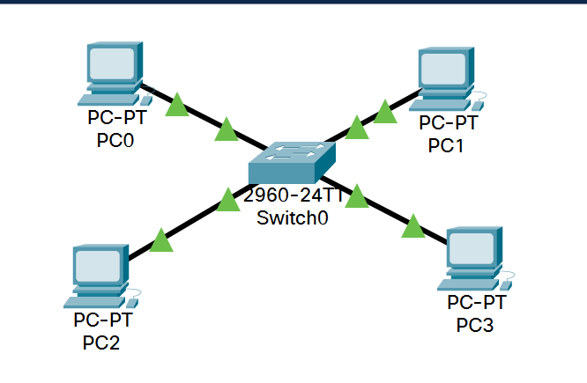

1. Два сигмента

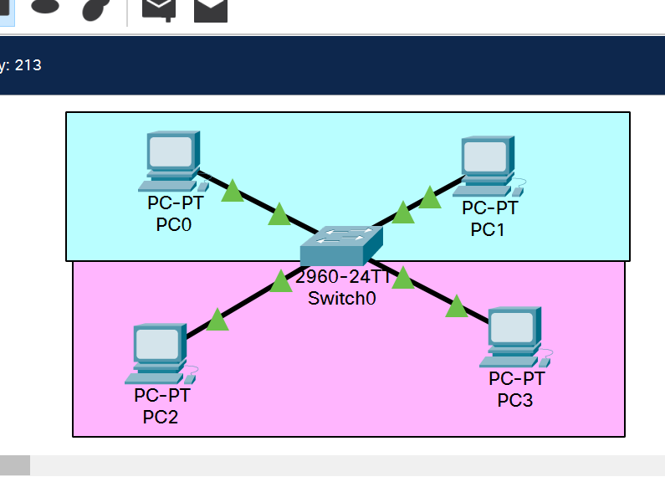

1. Разделяем Vlan

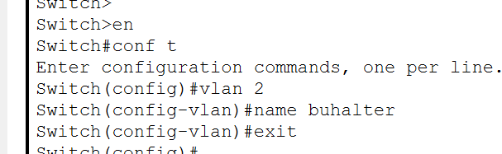

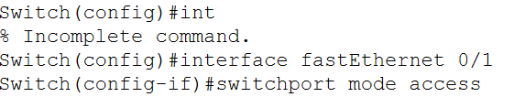

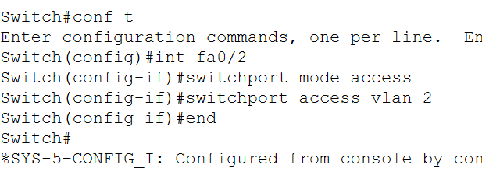

1. Проверим

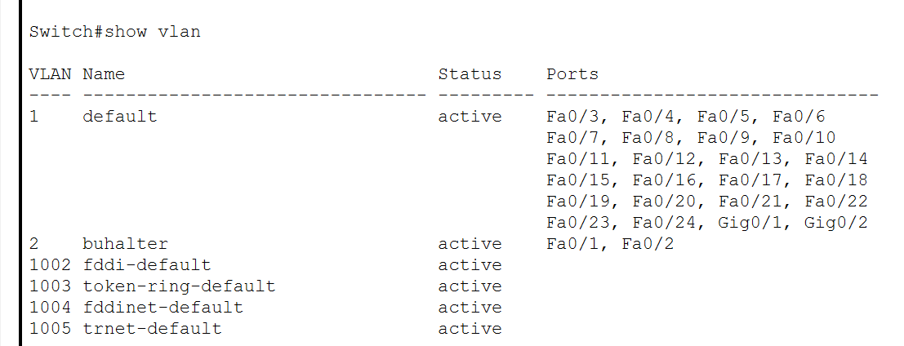

1. Создаем Vlan 3(user)

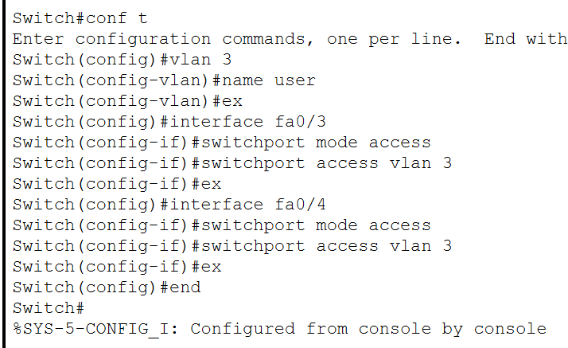

1. Проверяем

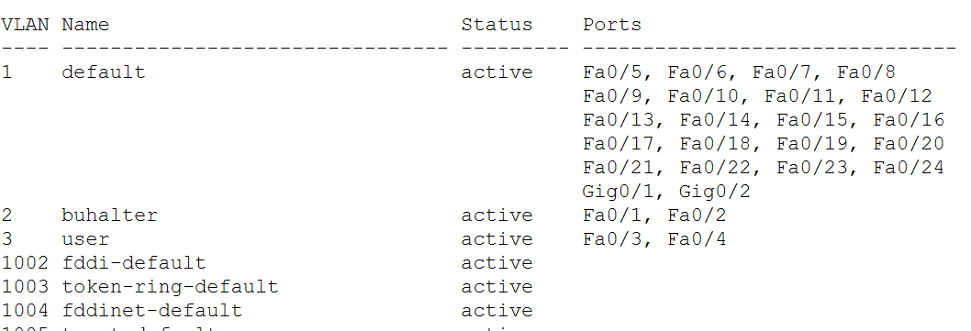

1. IP-address

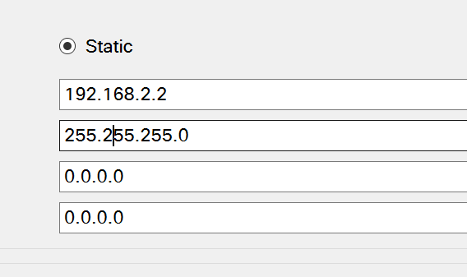

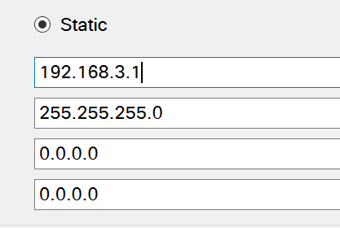 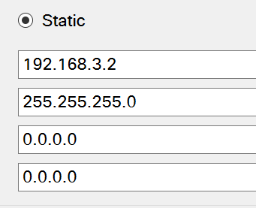

1. Mac-address

